店頭外国為替証拠金取引の概況
（平成26年１月～12月）

各月レポート
平成26年1月概況
平成26年2月概況
平成26年3月概況
平成26年4月概況
平成26年5月概況
平成26年6月概況
平成26年7月概況
平成26年8月概況
平成26年9月概況
平成26年10月概況
平成26年11月概況
平成26年12月概況

一般社団法人 金融先物取引業協会 調査部
東京都千代田区神田小川町1-3
☎(03)5280-0881(代表)
✉ffaj@ffaj.or.jp

一般社団法人金融先物取引業協会では、本協会の会員である店頭外国為替証拠金取引業者の協力により、各月の顧客との取引高、顧客の月末建玉等に関する調査を行い、月次統計を作成しています。
月次統計は、統計情報の精度維持等のため、修正することがあります。
このレポートは、作成時点の月次統計情報に基づき作成しています。レポート公表後に月次統計の修正が行われた場合は、原則としてレポートの修正は行いませんので、レポート利用時には注意してください。なお、最新の統計情報は、本協会のホームページよりご覧いただけます。
このレポートは、どなたでも自由に利用することができます。ただし、本協会は、第三者がこのレポートを利用した結果に対して、一切の責任を負いません。
このレポートは、投資勧誘を目的とするものではありません。

平成26年12月概況
公表日：平成27年1月19日
店頭外国為替証拠金取引業者数 58（平成26年12月31日時点）
当月報告会員数 49

【出来高】
（単位：億円、％）
 | 店頭取引 |  | （参考）取引所取引*
 |  | うち円取引 | （参考）取引所取引*
当月出来高 | 6,409,959 | 6,137,205 | 47,826
前月出来高 | 5,765,644 | 5,465,787 | 49,798
前月比 | +11.1 | +12.2 | -3.9
* 東京金融取引所が公表する統計月報に記載されたくりっく365各通貨ペア取引数量と月末清算価格を乗じた値。

【店頭取引月末建玉残高】
（単位：億円）
 | 売建 | 買建 | 合計
当月末残高 | 22,750 | 48,095 | 70,846
前月末残高 | 27,396 | 40,246 | 67,642
増減額 | ‐4,645 | +7,848 | +3,203

・日本円取引
（単位：億円）
 | 売建 | 買建 | 買建超過額
当月末残高 | 43,749 | 17,787 | -25,961
前月末残高 | 36,114 | 22,869 | -13,245

（参考：東京市場ドル円スポット価格＊）
（単位：円）
前月末17時時点 | 当月中最高値 | 当月中最安値 | 当月末17時時点 | 当月中心相場  月中平均
118.22 | 121.86 | 116.33 | 119.80 | 119.40
*日本銀行統計月報より

○特記事項
当月の出来高は600兆円を大きく上回り、2か月連続して月間出来高の最高記録を塗り替えた。
出来高の前月からの増加率+11.4％に対し、月末建玉の増加率は+4.7％に留まっていることから、当月の出来高増加の背景には、顧客からの新規資金の流入のほか、短期取引による資金回転率の上昇があるものと推測される。

～参考資料～

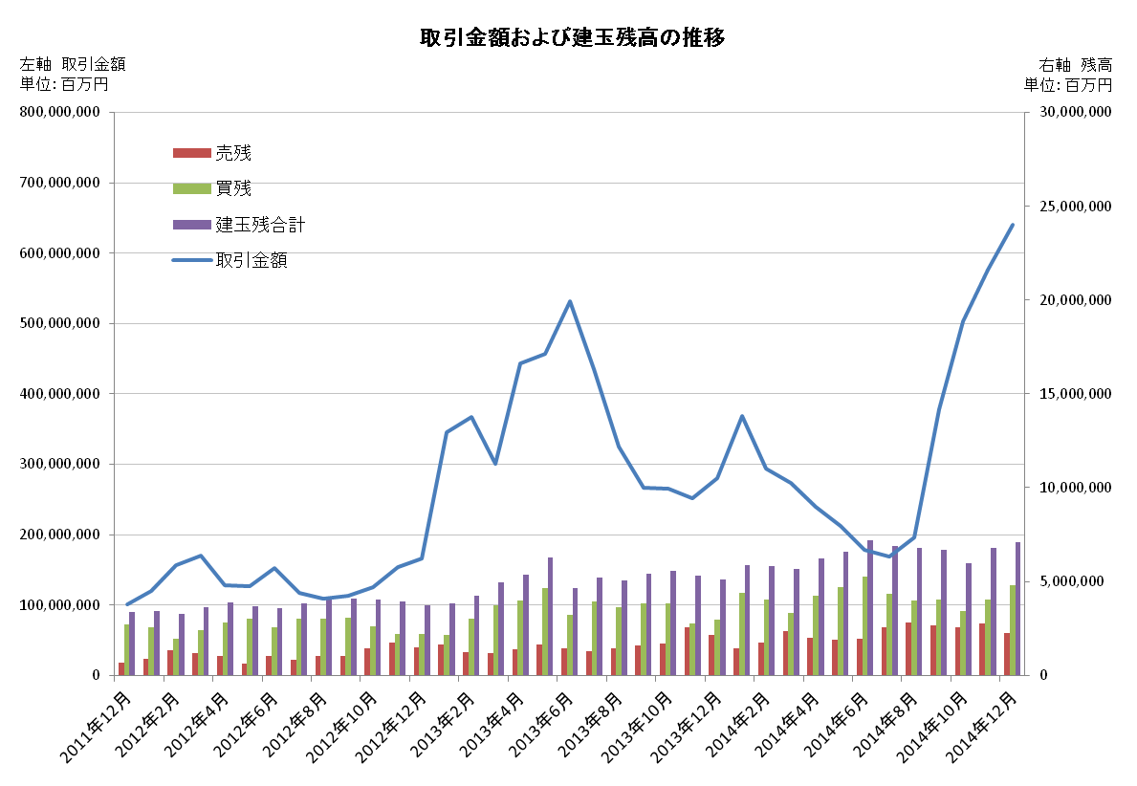

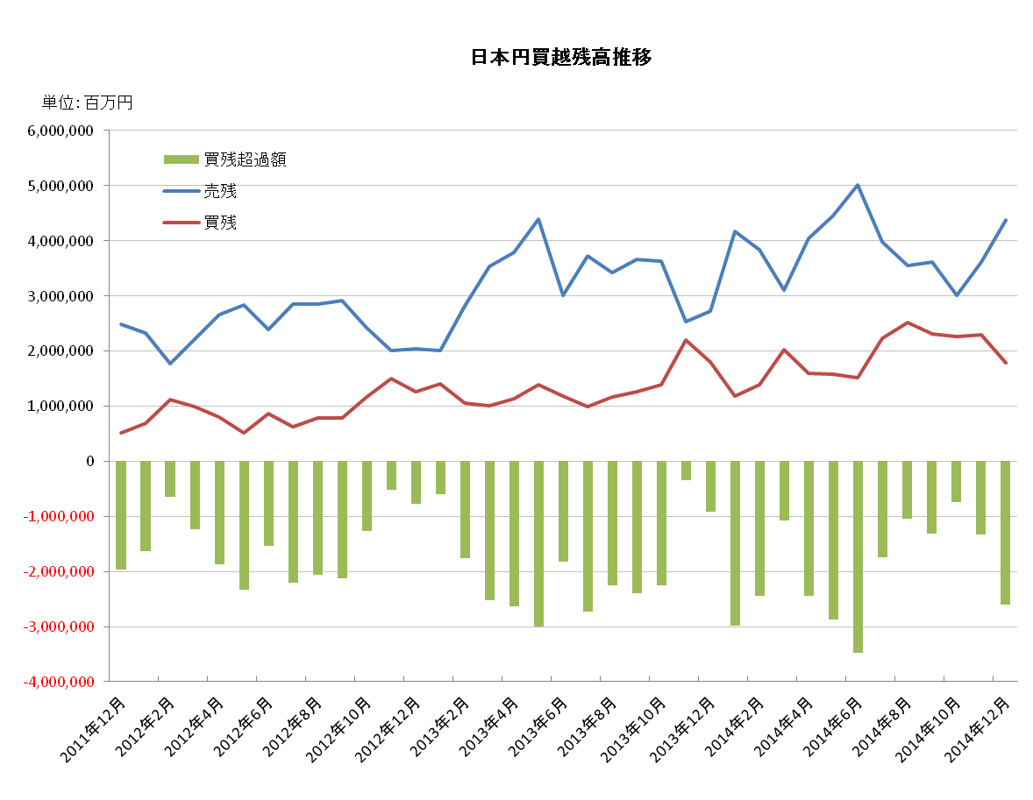

平成26年11月概況

公表日：平成26年12月12日
店頭外国為替証拠金取引業者数 59（平成26年11月30日時点）
当月報告会員数 49

【出来高】
（単位：億円、％）
 | 店頭取引 |  | （参考）取引所取引*
 |  | うち円取引 | （参考）取引所取引*
当月出来高 | 5,765,644 | 5,465,787 | 49,798
前月出来高 | 5,030,789 | 4,647,932 | 46,832
前月比 | +14.6 | +17.5 | +6.3
* 東京金融取引所が公表する統計月報に記載されたくりっく365各通貨ペア取引数量と月末清算価格を乗じた値と、大阪証券取引所が公表する月間取引高報告に記載された外国為替証拠金取引金額を合計した値。

【店頭取引月末建玉残高】
（単位：億円）
 | 売建 | 買建 | 合計
当月末残高 | 27,396 | 40,246 | 67,642
前月末残高 | 25,696 | 34,016 | 59,712
増減額 | +1,700 | +6,230 | +7,930

・日本円取引
（単位：億円）
 | 売建 | 買建 | 買建超過額
当月末残高 | 36,114 | 22,869 | －13,245
前月末残高 | 30,075 | 22,693 | －7,381

（参考：東京市場ドル円スポット価格＊）
（単位：円）
前月末17時時点 | 当月中最高値 | 当月中最安値 | 当月末17時時点 | 当月中心相場  月中平均
111.23 | 118.98 | 113.28 | 118.22 | 116.22
*日本銀行統計月報より

○特記事項
当月出来高は、統計開始以来最高値となる576兆円を記録した。月末建玉残高は売建、買建ともに増加していることから、投資者の新規資金が流入したものと推測される。

～参考資料～

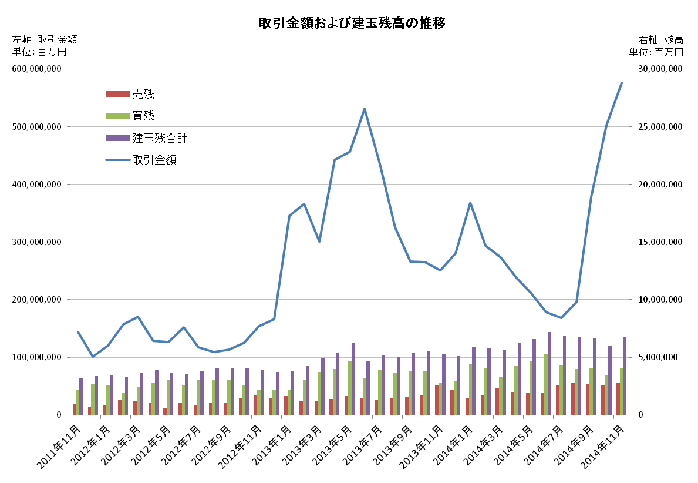

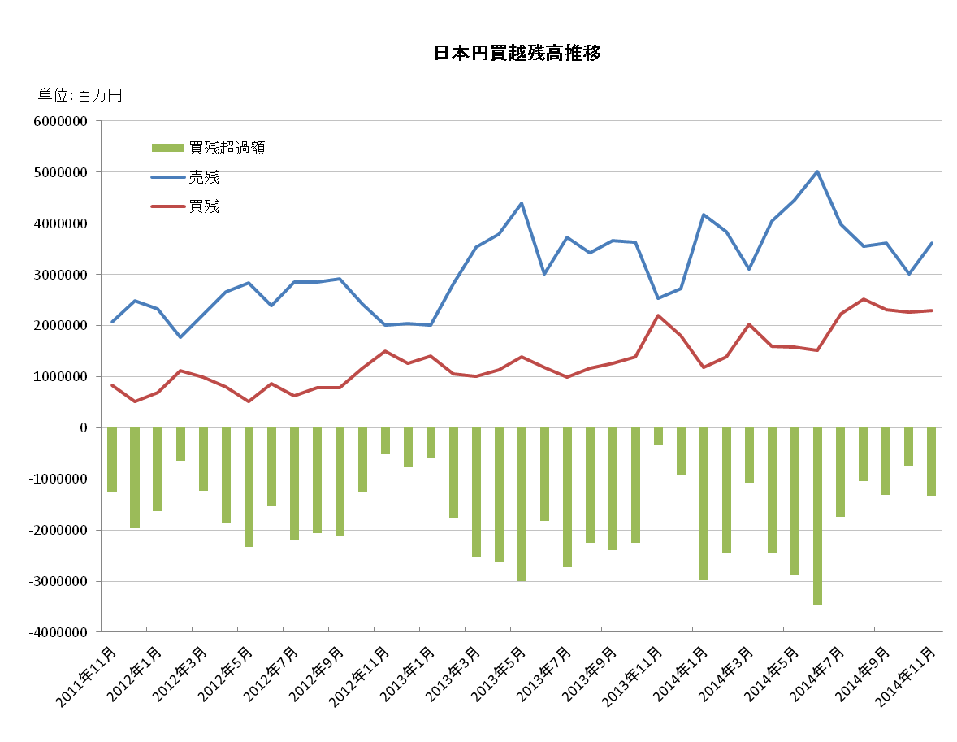

平成26年10月概況

公表日：平成26年11月17日
店頭外国為替証拠金取引業者数 59（平成26年10月31日時点）
当月報告会員数 49

【出来高】
（単位：億円、％）
 | 店頭取引 |  | （参考）取引所取引*
 |  | うち円取引 | （参考）取引所取引*
当月出来高 | 5,030,789 | 4,647,932 | 46,832
前月出来高 | 3,780,783 | 3,468,700 | 38,581
前月比 | 33.0 | 33.9 | 21.3
* 東京金融取引所が公表する統計月報に記載されたくりっく365各通貨ペア取引数量と月末清算価格を乗じた値と、大阪証券取引所が公表する月間取引高報告に記載された外国為替証拠金取引金額を合計した値。

【店頭取引月末建玉残高】
（単位：億円）
 | 売建 | 買建 | 合計
当月末残高 | 25,696 | 34,016 | 59,712
前月末残高 | 26,421 | 40,421 | 66,842
増減額 | -725 | -6,404 | -7,130

・日本円取引
（単位：億円）
 | 売建 | 買建 | 買建超過額
当月末残高 | 30,075 | 22,693 | -7,381
前月末残高 | 36,212 | 23,104 | -13,108

（参考：東京市場ドル円スポット価格＊）
（単位：円）
前月末17時時点 | 当月中最高値 | 当月中最安値 | 当月末17時時点 | 当月中心相場  月中平均
109.42 | 111.52 | 105.76 | 111.23 | 108.06
*日本銀行統計月報より

○特記事項
当月の出来高は、前月より33％増加し、2008年の統計開始以来最高値である2013年6月の531兆円に次ぐ、503兆円となった。
急速な円安に伴う利益確定の動きにより、日本円売越額が5,727億円減少したこともあり、当月末の建玉残高は減少した。一方、2013年6月末の建玉残高が同年5月末から16,222億円減少して46,375億円であったのに較べて、当月末の建玉残高は、依然として59,712億円の高水準を保っている。
～参考資料～

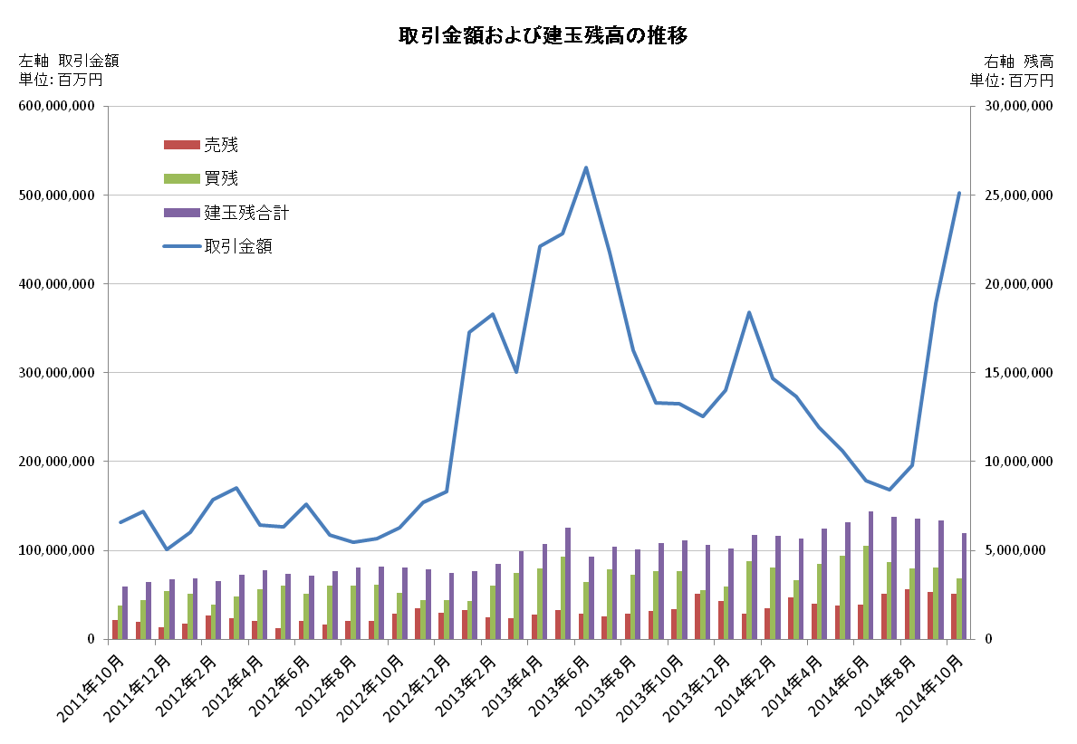

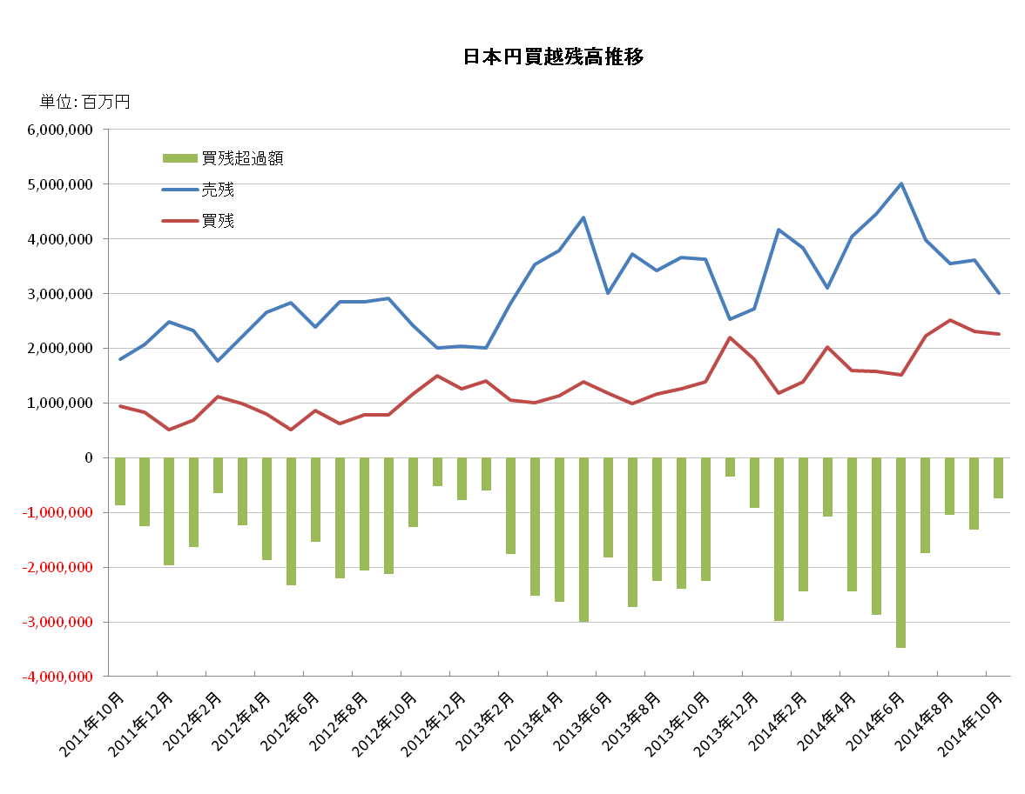

平成26年9月概況

公表日：平成26年10月15日
店頭外国為替証拠金取引業者数 61（平成26年9月30日時点）
当月報告会員数 50

【出来高】
（単位：億円、％）
 | 店頭取引 |  | （参考）取引所取引*
 |  | うち円取引 | （参考）取引所取引*
当月出来高 | 3,780,783 | 3,468,700 | 38,581
前月出来高 | 1,957,612 | 1,777,783 | 22,218
前月比 | 93.1 | 95.1 | 73.6
* 東京金融取引所が公表する統計月報に記載されたくりっく365各通貨ペア取引数量と月末清算価格を乗じた値と、大阪証券取引所が公表する月間取引高報告に記載された外国為替証拠金取引金額を合計した値。

【店頭取引月末建玉残高】
（単位：億円）
 | 売建 | 買建 | 合計
当月末残高 | 26,421 | 40,421 | 66,842
前月末残高 | 27,890 | 39,858 | 67,749
増減額 | -1,469 | 563 | -906

・日本円取引
（単位：億円）
 | 売建 | 買建 | 買建超過額
当月末残高 | 36,212 | 23,104 | -13,108
前月末残高 | 35,533 | 25,136 | -10,396

（参考：東京市場ドル円スポット価格＊）
（単位：円）
前月末17時時点 | 当月中最高値 | 当月中最安値 | 当月末17時時点 | 当月中心相場  月中平均
103.83 | 109.74 | 104.1 | 109.42 | 107.09
*日本銀行統計月報より

○特記事項
急速な円安-ドル高を背景に、店頭外国為替証拠金取引の出来高は、1月以来の月間300兆円の大台を超え、前月比93.1％増の378兆円となった。
2014年1月から9月までの9か月間合計出来高は、2,308兆円に達した。

～参考資料～
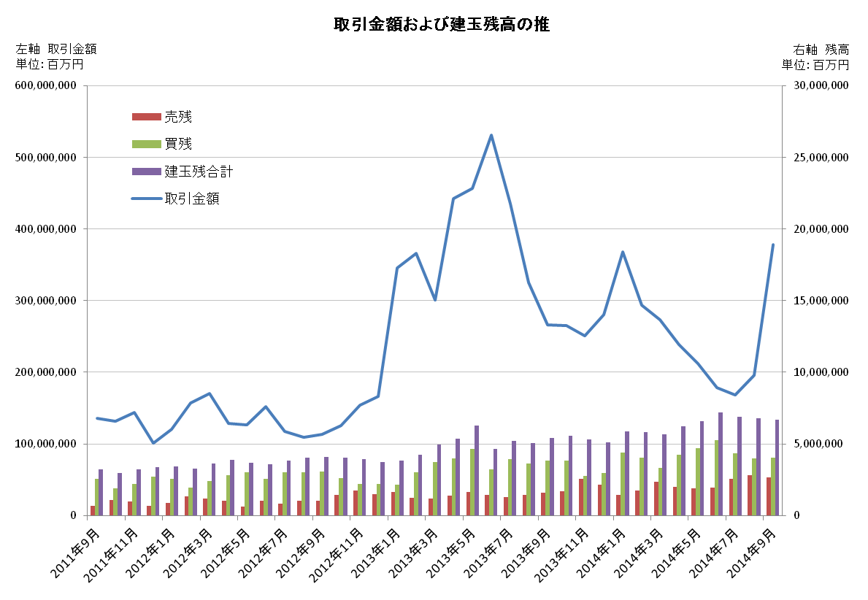
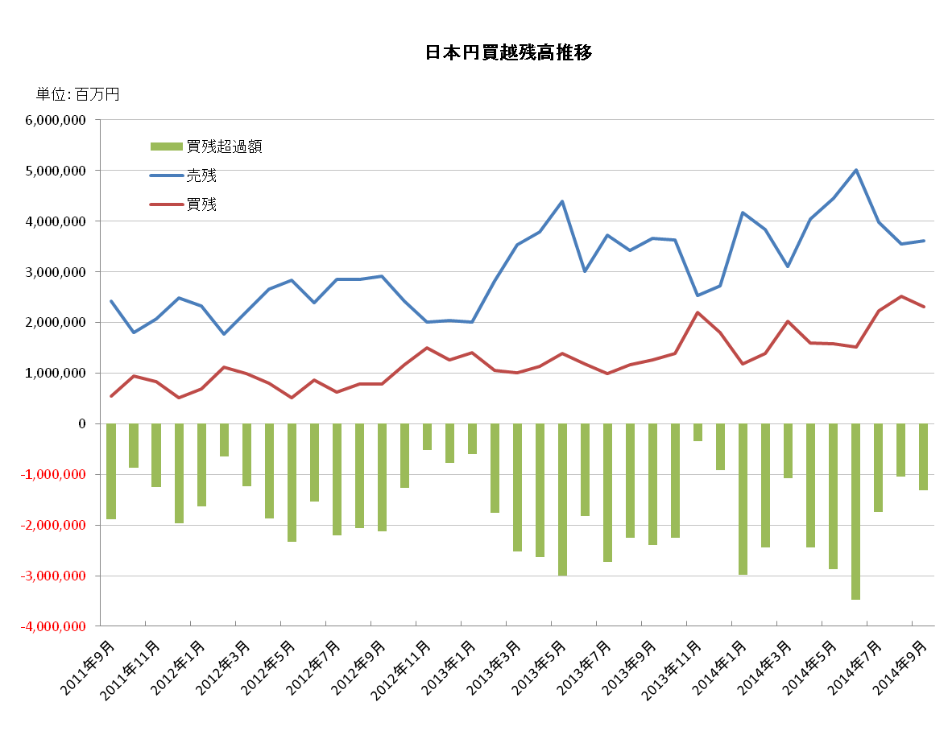

平成26年8月概況
公表日：平成26年9月12日
店頭外国為替証拠金取引業者数 61（平成26年8月31日時点）
当月報告会員数 50

【出来高】
（単位：億円、％）
 | 店頭取引 |  | （参考）取引所取引*
 |  | うち円取引 | （参考）取引所取引*
当月出来高 | 1,957,611 | 1,777,783 | 22,218
前月出来高 | 1.684,122 | 1,528,368 | 19,081
前月比 | 16.2 | 16.3 | 16.4
* 東京金融取引所が公表する統計月報に記載されたくりっく365各通貨ペア取引数量と月末清算価格を乗じた値と、大阪証券取引所が公表する月間取引高報告に記載された外国為替証拠金取引金額を合計した値。

【店頭取引月末建玉残高】
（単位：億円）
 | 売建 | 買建 | 合計
当月末残高 | 27,890 | 39,858 | 67,748
前月末残高 | 25,394 | 43,382 | 68,776
増減額 | 2,496 | -3,523 | -1,027

・日本円取引
（単位：億円）
 | 売建 | 買建 | 買建超過額
当月末残高 | 35,533 | 25,136 | -10,396
前月末残高 | 39,824 | 22,365 | -17,458

（参考：東京市場ドル円スポット価格＊）
（単位：円）
前月末17時時点 | 当月中最高値 | 当月中最安値 | 当月末17時時点 | 当月中心相場  月中平均
102.87 | 104.27 | 101.51 | 103.83 | 102.96
*日本銀行統計月報より

○特記事項
当月の出来高は月間200兆円の大台には届かなかったものの、6か月連続の減少を脱し、前月より16.2％増加の195兆円となった。
円安傾向をうけ、当月末の日本円売建超過額は前月末から7000億円減少した。

～参考資料～

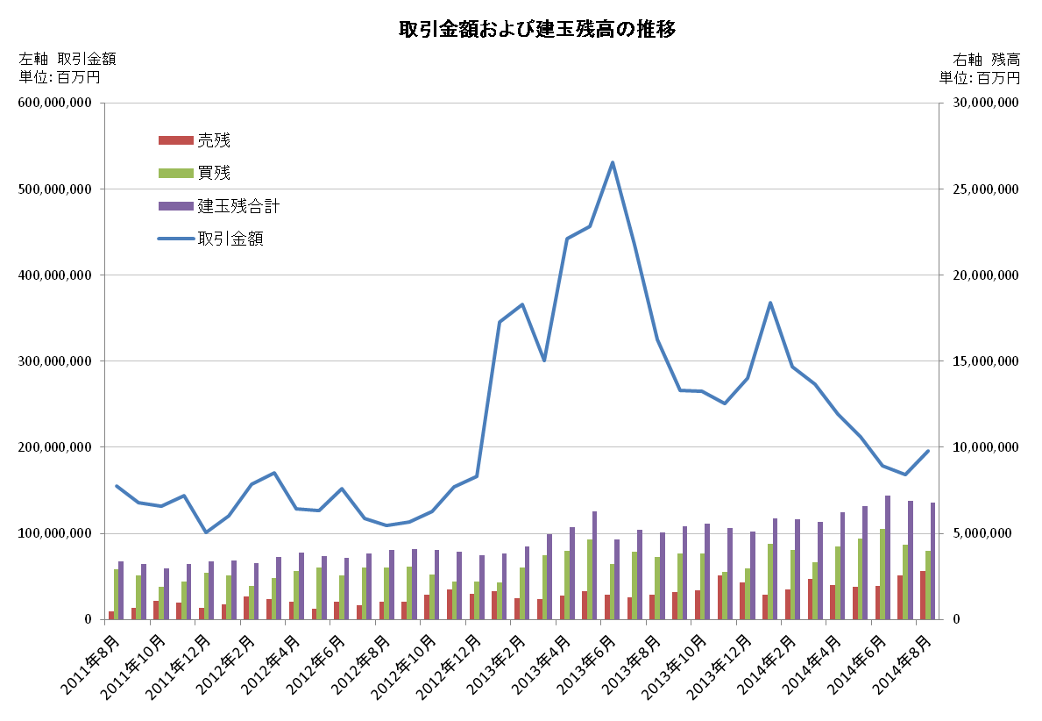

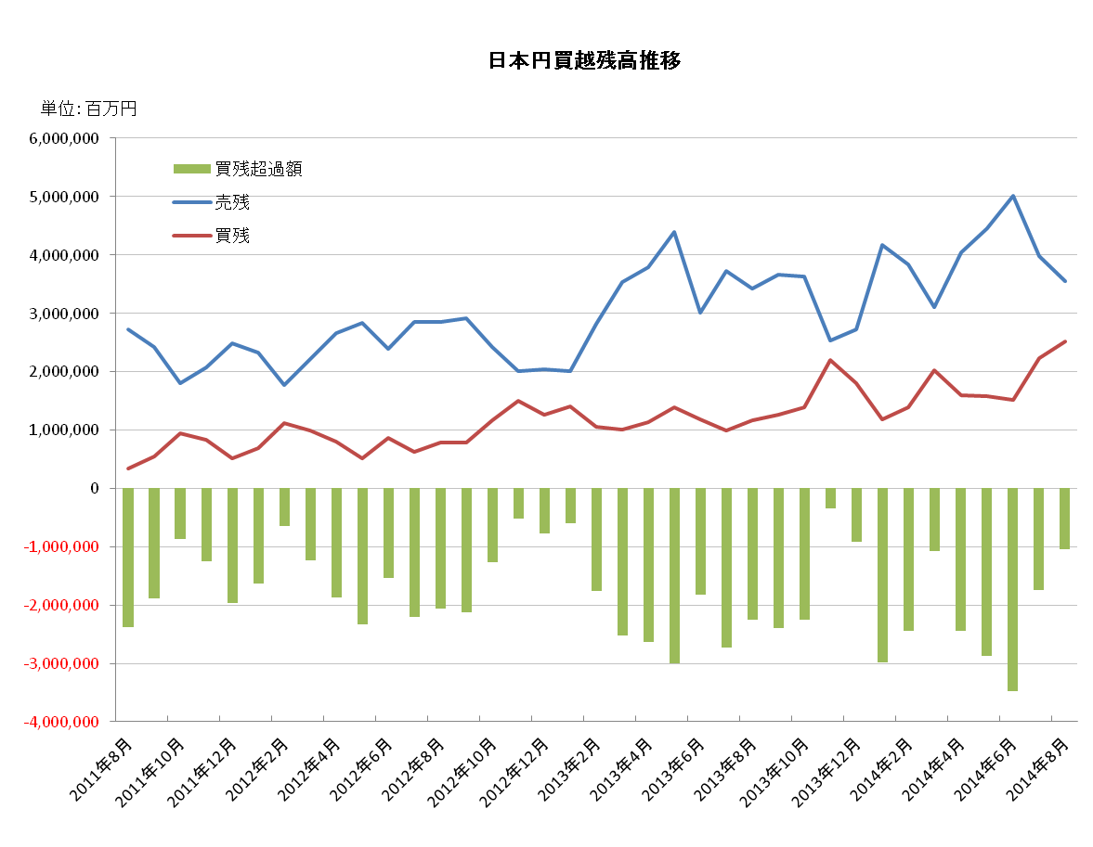

平成26年7月概況
公表日：平成26年8月14日
店頭外国為替証拠金取引業者数 61（平成26年7月31日時点）
当月報告会員数 51

【出来高】
（単位：億円、％）
 | 店頭取引 |  | （参考）取引所取引*
 |  | うち円取引 | （参考）取引所取引*
当月出来高 | 1.684,122 | 1,528,368 | 19,081
前月出来高 | 1,779,098 | 1,596,445 | 18,319
前月比 | -5.3 | -4.2 | 4.1
* 東京金融取引所が公表する統計月報に記載されたくりっく365各通貨ペア取引数量と月末清算価格を乗じた値と、大阪証券取引所が公表する月間取引高報告に記載された外国為替証拠金取引金額を合計した値。

【店頭取引月末建玉残高】
（単位：億円）
 | 売建 | 買建 | 合計
当月末残高 | 25,394 | 43,382 | 68,776
前月末残高 | 19,300 | 52,532 | 71,833
増減額 | 6,094 | -9,150 | -3,056

・日本円取引
（単位：億円）
 | 売建 | 買建 | 買建超過額
当月末残高 | 39,824 | 22,365 | -17,458
前月末残高 | 50,072 | 15,231 | -34,840

（参考：東京市場ドル円スポット価格＊）
（単位：円）
前月末17時時点 | 当月中最高値 | 当月中最安値 | 当月末17時時点 | 当月中心相場  月中平均
101.39 | 102.89 | 101.09 | 102.87 | 101.09
*日本銀行統計月報より

○特記事項
取引所外国為替証拠金取引出来高が増加に転じる一方で、7月の店頭外国為替証拠金取引出来高は、6か月連続の減少し、月末建玉残高も減少に転じた。
日本円売建残高が減少し、買建残高が増加した結果、日本円売建超過額は前月から半減した。
～参考資料～
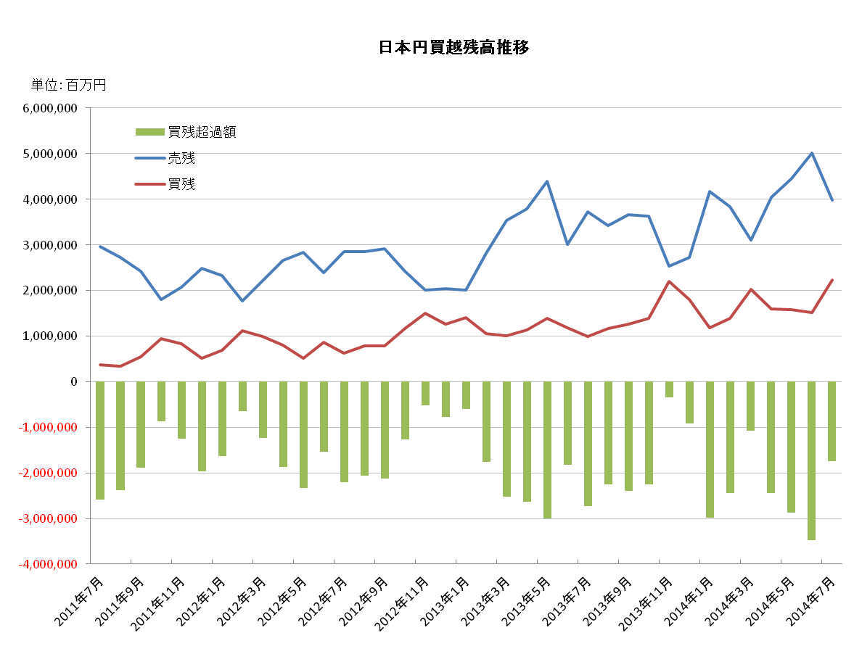
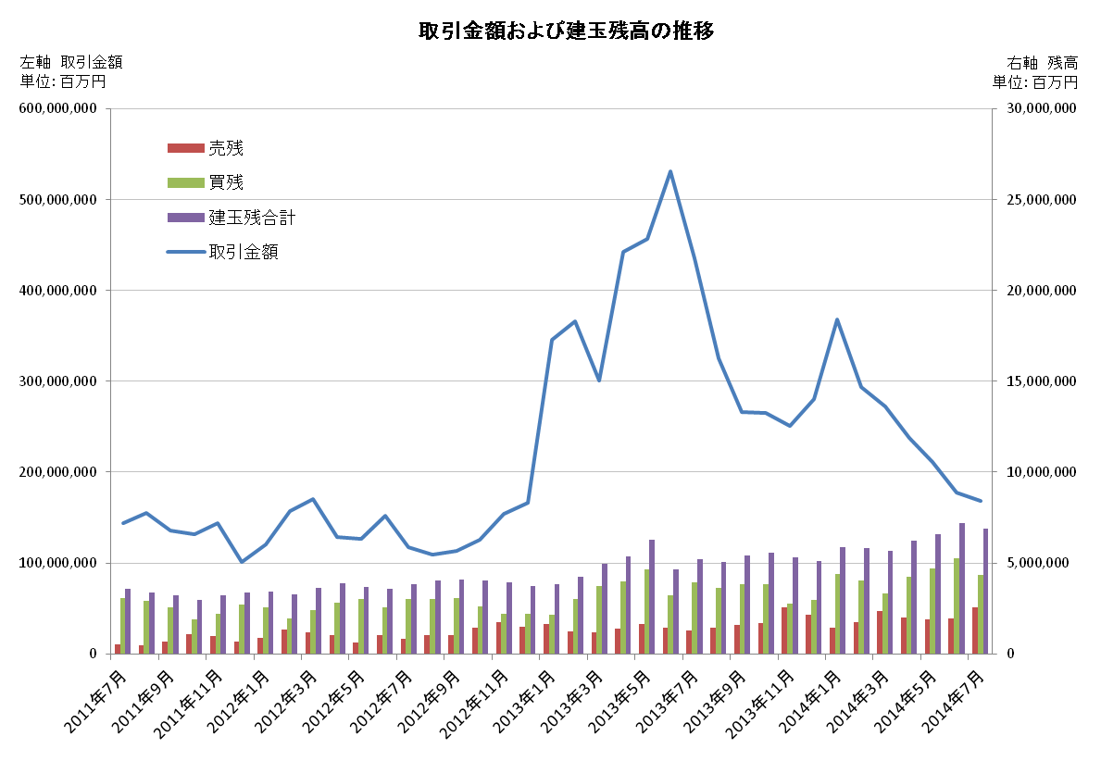
平成26年６月概況
公表日：平成26年7月14日
店頭外国為替証拠金取引業者数 62（平成26年6月30日時点）
当月報告会員数 51

【出来高】
（単位：億円、％）
 | 店頭取引 |  | （参考）取引所取引*
 |  | うち円取引 | （参考）取引所取引*
当月出来高 | 1,779,098 | 1,596,445 | 18,319
前月出来高 | 2,115,793 | 1,969,504 | 21,777
前月比 | -15.9 | -18.9 | -15.8
* 東京金融取引所が公表する統計月報に記載されたくりっく365各通貨ペア取引数量と月末清算価格を乗じた値と、大阪証券取引所が公表する月間取引高報告に記載された外国為替証拠金取引金額を合計した値。

【店頭取引月末建玉残高】
（単位：億円）
 | 売建 | 買建 | 合計
当月末残高 | 19,300 | 52,532 | 71,833
前月末残高 | 18,790 | 47,009 | 65,799
増減額 | 510 | 5,523 | 6,033

・日本円取引
（単位：億円）
 | 売建 | 買建 | 買建超過額
当月末残高 | 50,072 | 15,231 | -34,840
前月末残高 | 44,497 | 15,732 | -28,764

（参考：東京市場ドル円スポット価格＊）
（単位：円）
前月末17時時点 | 当月中最高値 | 当月中最安値 | 当月末17時時点 | 当月中心相場  月中平均
101.64 | 102.8 | 101.24 | 101.39 | 102.05
*日本銀行統計月報より

○特記事項
6月の店頭外国為替証拠金取引の出来高は3か月連続で前月比10％以上の減少となり、2012年12月以来となる月間200兆円台を下回り、179兆円に止まった。
なお、当月末建玉残高（71,833億円）は、2012年12月末残高（37,082億円）の1.9倍の水準となっている。
～参考資料～

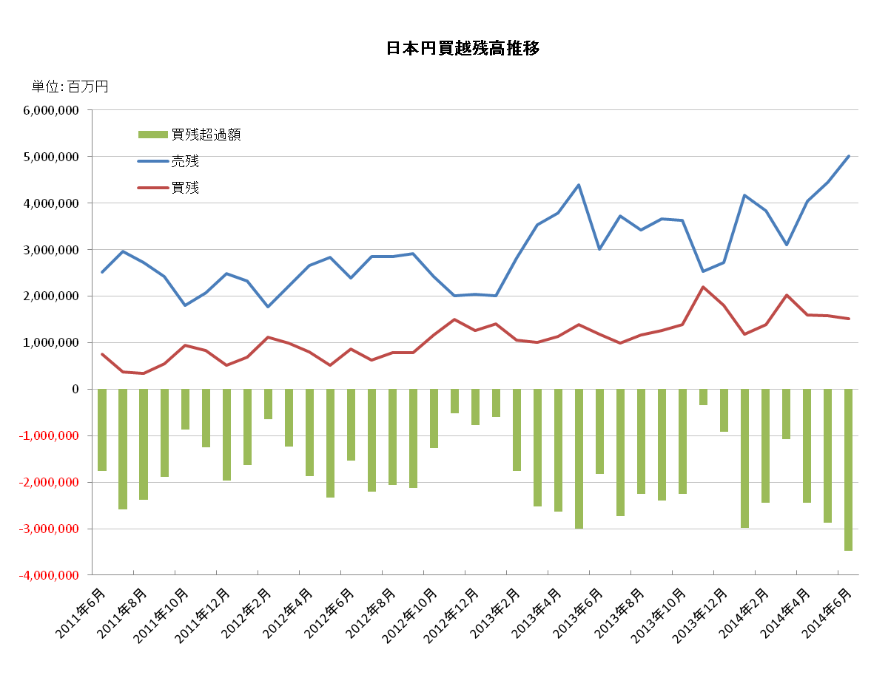
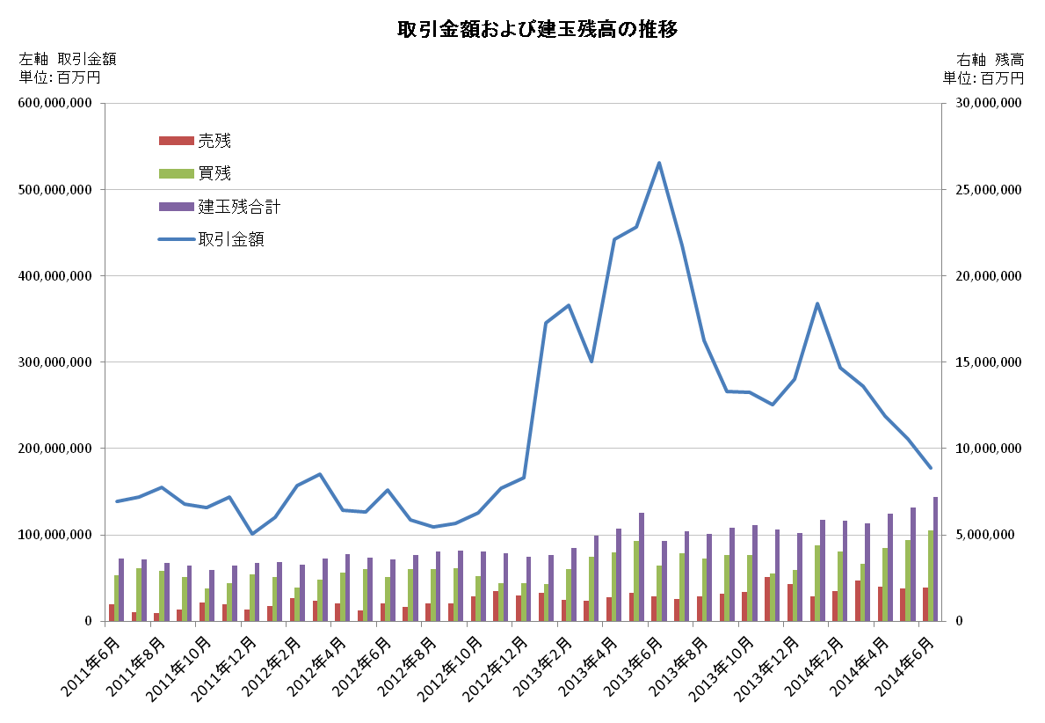
平成26年5月概況
公表日：平成26年6月13日
店頭外国為替証拠金取引業者数 62（平成26年5月31日時点）
当月報告会員数 51

【出来高】
（単位：億円、％）
 | 店頭取引 |  | （参考）取引所取引*
 |  | うち円取引 | （参考）取引所取引*
当月出来高 | 2,115,793 | 1,969,504 | 21,777
前月出来高 | 2,381,805 | 2,258,523 | 25,566
前月比 | -11.1 | -12.7 | -14.8
* 東京金融取引所が公表する統計月報に記載されたくりっく365各通貨ペア取引数量と月末清算価格を乗じた値と、大阪証券取引所が公表する月間取引高報告に記載された外国為替証拠金取引金額を合計した値。

【店頭取引月末建玉残高】
（単位：億円）
 | 売建 | 買建 | 合計
当月末残高 | 18,790 | 47,009 | 65,799
前月末残高 | 19,784 | 42,547 | 62,331
増減額 | -993 | 4,461 | 3,467

・日本円取引
（単位：億円）
 | 売建 | 買建 | 買建超過額
当月末残高 | 44,497 | 15,732 | -28,764
前月末残高 | 40,487 | 15,988 | -24,498

（参考：東京市場ドル円スポット価格＊）
（単位：円）
前月末17時時点 | 当月中最高値 | 当月中最安値 | 当月末17時時点 | 当月中心相場  月中平均
102.51 | 102.50 | 100.81 | 101.64 | 101.79
*日本銀行統計月報より

○特記事項
当月の店頭外国為替証拠金取引出来高は、4か月連続減少し、前年同月比では－53.6％と低下したが、2013年1月から続く月間200兆円台の出来高水準を保った。
月末売建残高は1,000億円弱減少し、買建残高は4,500億円弱増加した。日本円の買建残高は前月とほぼ変わらず、売建残高は4,000億円余りのプラスで、外貨買い－日本円売りポジションが増加している。
～参考資料～

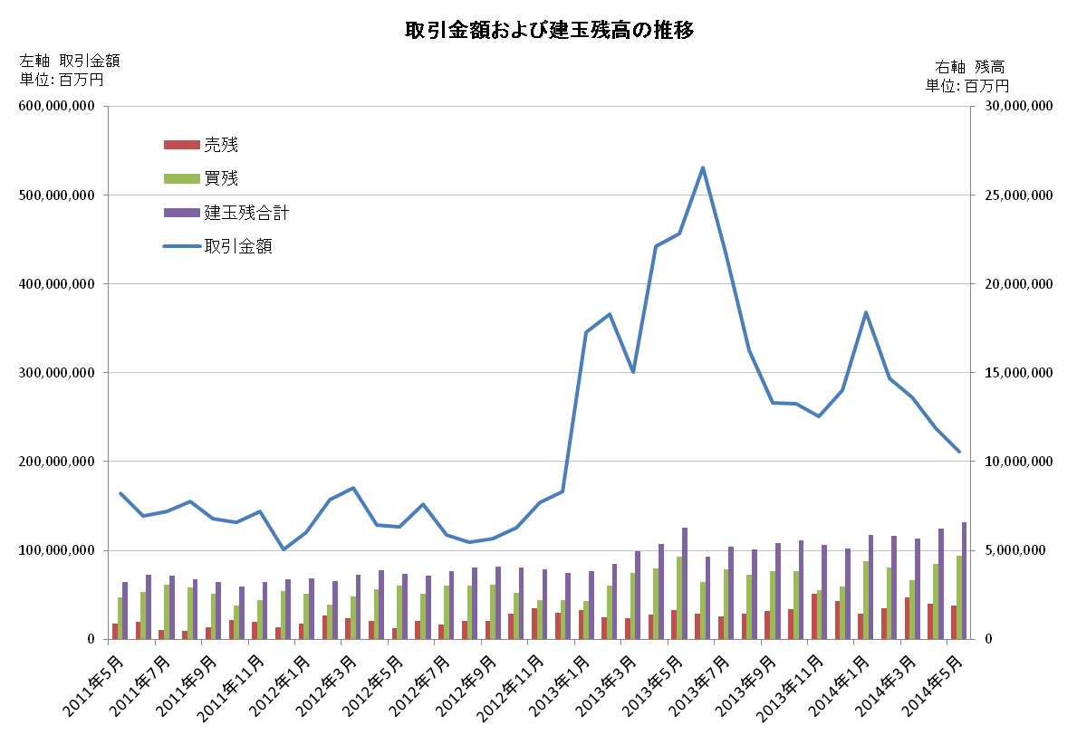

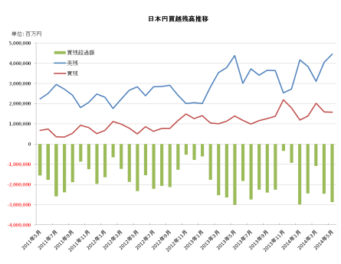
平成26年４月概況
公表日：平成26年5月16日
店頭外国為替証拠金取引業者数 62（平成26年4月30日時点）
当月報告会員数 51

【出来高】
（単位：億円、％）
 | 店頭取引 |  | （参考）取引所取引*
 |  | うち円取引 | （参考）取引所取引*
当月出来高 | 2,381,805 | 2,258,523 | 25,566
前月出来高 | 2,727,544 | 2,586,379 | 30,442
前月比 | -12.6 | -12.6 | -16.0
* 東京金融取引所が公表する統計月報に記載されたくりっく365各通貨ペア取引数量と月末清算価格を乗じた値と、大阪証券取引所が公表する月間取引高報告に記載された外国為替証拠金取引金額を合計した値。

【店頭取引月末建玉残高】
（単位：億円）
 | 売建 | 買建 | 合計
当月末残高 | 19,784 | 42,547 | 62,331
前月末残高 | 23,501 | 33,347 | 56,847
増減額 | -15.8 | 27.5 | 9.6

・日本円取引
（単位：億円）
 | 売建 | 買建 | 買建超過額
当月末残高 | 40,487 | 15,988 | -24,498
前月末残高 | 31,050 | 20,242 | -10,807

（参考：東京市場ドル円スポット価格＊）
（単位：円）
前月末17時時点 | 当月中最高値 | 当月中最安値 | 当月末17時時点 | 当月中心相場  月中平均
102.98 | 104.07 | 101.32 | 102.51 | 102.56
*日本銀行統計月報より

○特記事項
当月出来高は前月比－12.6％の減少となった。当月末の日本円売建額は前月末から9,000億円の増加となり、外貨買い持ちポジションが高まった。
～参考資料～
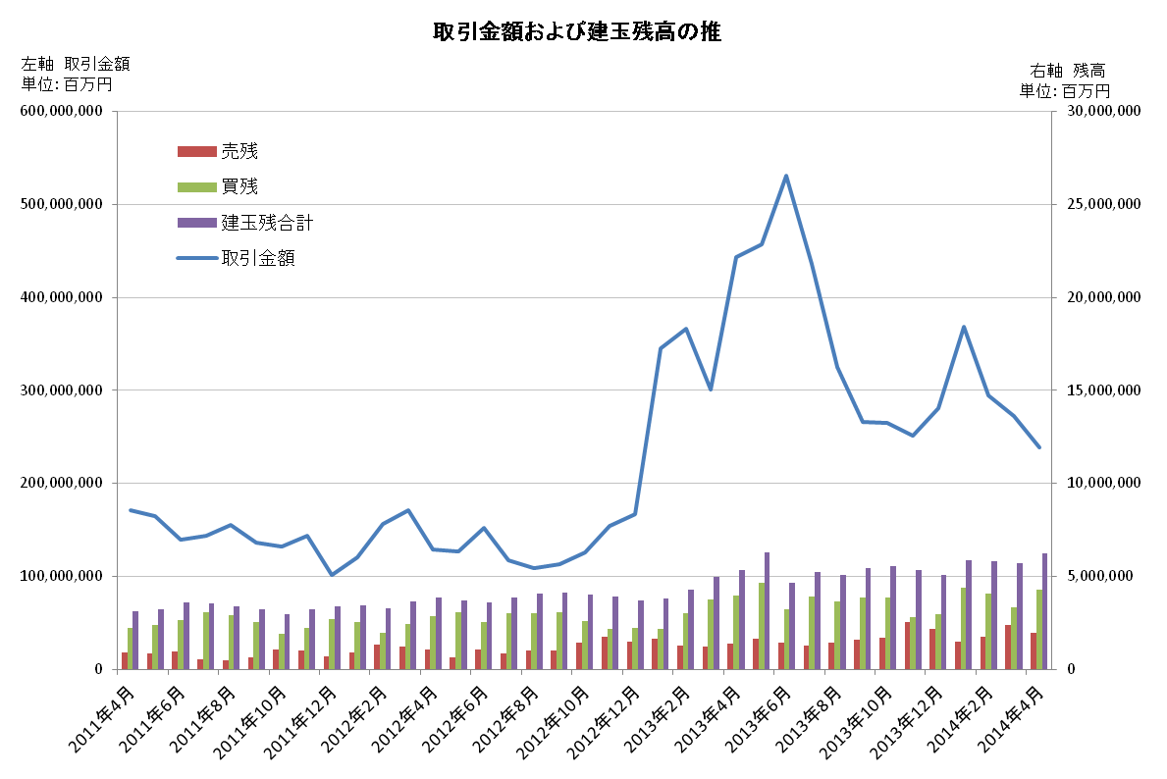
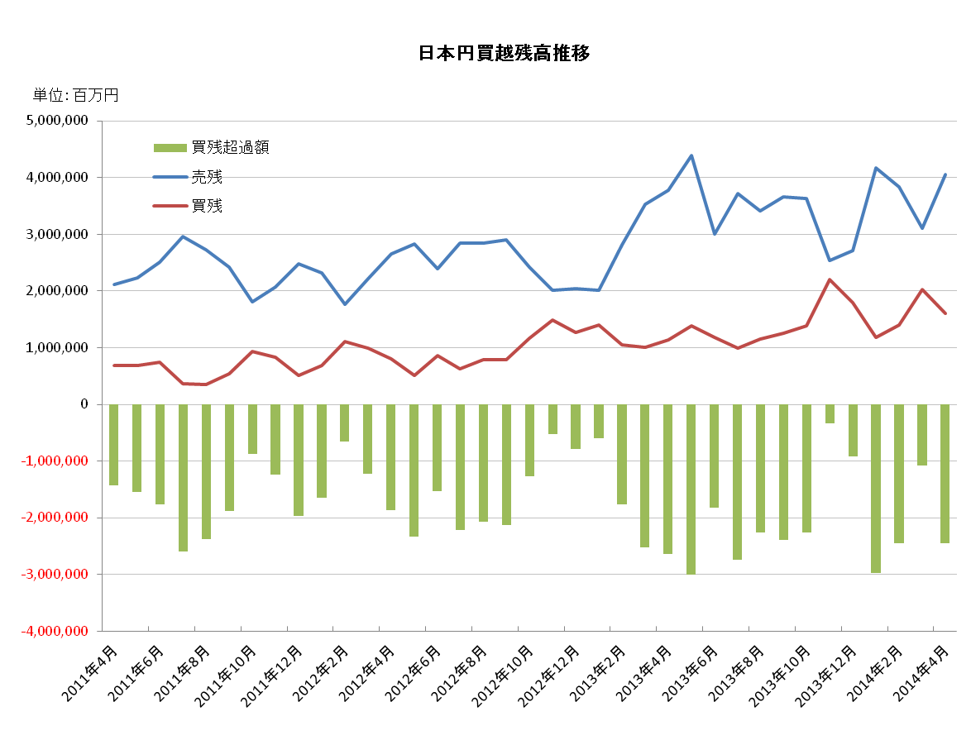
平成26年3月概況
公表日：平成26年4月14日
店頭外国為替証拠金取引業者数 62（平成26年3月31日時点）
当月報告会員数 52

【出来高】
（単位：億円、％）
 | 店頭取引 |  | （参考）取引所取引*
 |  | うち円取引 | （参考）取引所取引*
当月出来高 | 2,727,544 | 2,586,380 | 30,442
前月出来高 | 2,942,041 | 2,808,046 | 28,878
前月比 | -7.2 | -7.8 | +5.4
* 東京金融取引所が公表する統計月報に記載されたくりっく365各通貨ペア取引数量と月末清算価格を乗じた値と、大阪証券取引所が公表する月間取引高報告に記載された外国為替証拠金取引金額を合計した値。

【店頭取引月末建玉残高】
（単位：億円）
 | 売建 | 買建 | 合計
当月末残高 | 23,501 | 33,347 | 56,848
前月末残高 | 17,528 | 40,601 | 58,129
増減額 | +34.0 | -17.8 | -2.2

・日本円取引
（単位：億円）
 | 売建 | 買建 | 買建超過額
当月末残高 | 31,051 | 20,242 | -10,808
前月末残高 | 38,374 | 13,947 | -24,427

（参考：東京市場ドル円スポット価格＊）
（単位：円）
前月末17時時点 | 当月中最高値 | 当月中最安値 | 当月末17時時点 | 当月中心相場  月中平均
101.66 | 103.43 | 101.26 | 102.98 | 102.27
*日本銀行統計月報より

○特記事項
当月の店頭外国為替証拠金取引出来高は、前月から7.2％減少し、270兆円台に留まった。主要通貨ペアでは、EURJPY取引金額が29.1％増加し、383,595億円となった。
～参考資料～

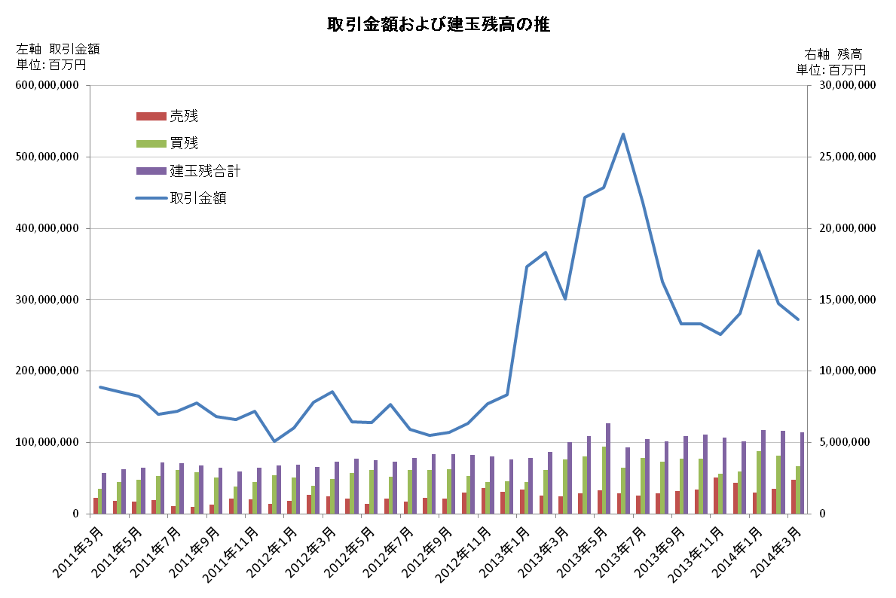

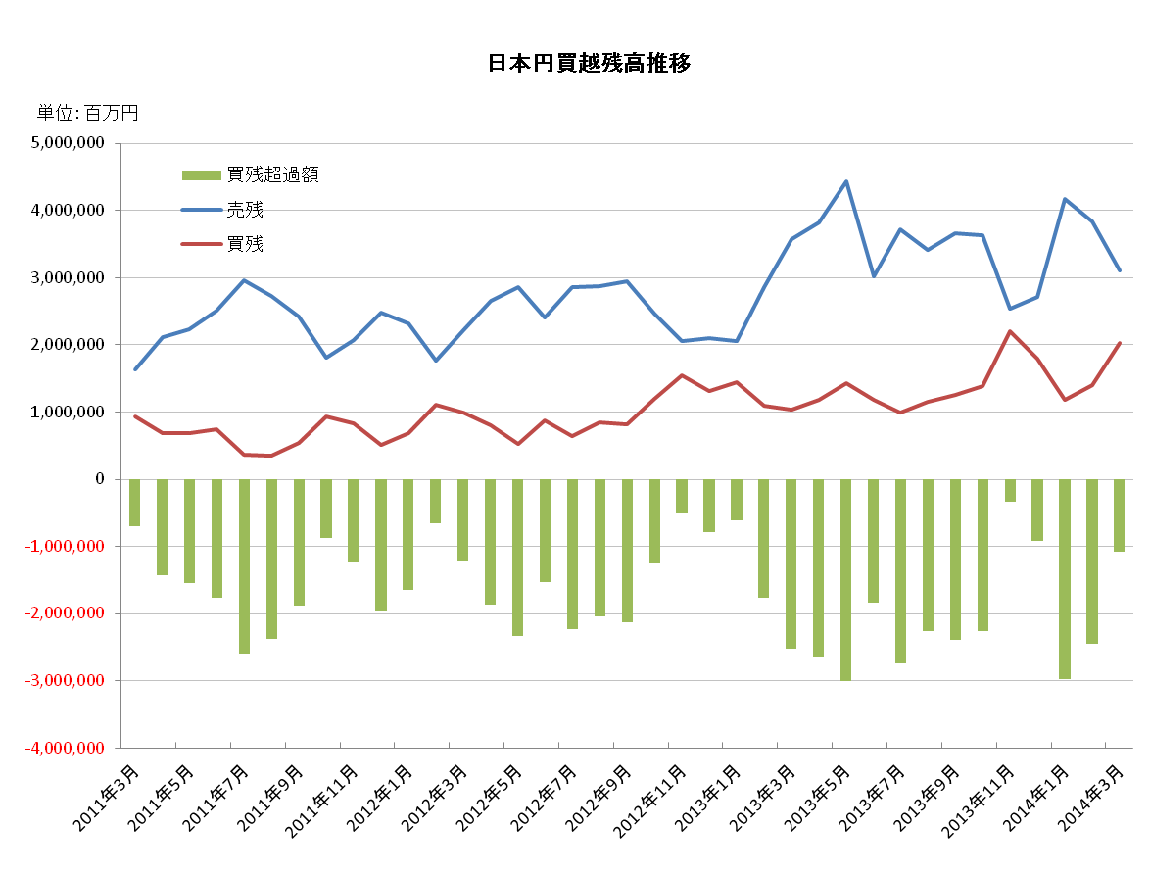

平成26年２月概況
公表日：平成26年3月14日
店頭外国為替証拠金取引業者数 62（平成26年2月28日時点）
当月報告会員数 53

【出来高】
（単位：億円、％）
 | 店頭取引 |  | （参考）取引所取引*
 |  | うち円取引 | （参考）取引所取引*
当月出来高 | 2,942,041 | 2,808,046 | 28,878
前月出来高 | 3,685,263 | 3,503,467 | 38,722
前月比 | -20.1 | -19.8 | -25.4
* 東京金融取引所が公表する統計月報に記載されたくりっく365各通貨ペア取引数量と月末清算価格を乗じた値と、大阪証券取引所が公表する月間取引高報告に記載された外国為替証拠金取引金額を合計した値。

【店頭取引月末建玉残高】
（単位：億円）
 | 売建 | 買建 | 合計
当月末残高 | 17,528 | 40,601 | 58,129
前月末残高 | 14,608 | 43,928 | 58,536
増減額 | 2,920 | -3,326 | -406

・日本円取引
（単位：億円）
 | 売建 | 買建 | 買建超過額
当月末残高 | 38,374 | 13,947 | -24,427
前月末残高 | 41,665 | 11,881 | -29,783

（参考：東京市場ドル円スポット価格＊）
（単位：円）
前月末17時時点 | 当月中最高値 | 当月中最安値 | 当月末17時時点 | 当月中心相場  月中平均
102.49 | 102.74 | 100.76 | 101.66 | 102.13
*日本銀行統計月報より

○特記事項
当月の出来高は前月より20.1％減少し、300兆円を下回った。主要通貨ペアの出来高が総じて減少する中、豪ドル／円取引は前月比7.64％の増加となった。
なお、平成26年2月25日、大阪証券取引所は平成26年10月に取引所外国為替証拠金取引を一時休止とする予定を公表した。
～参考資料～

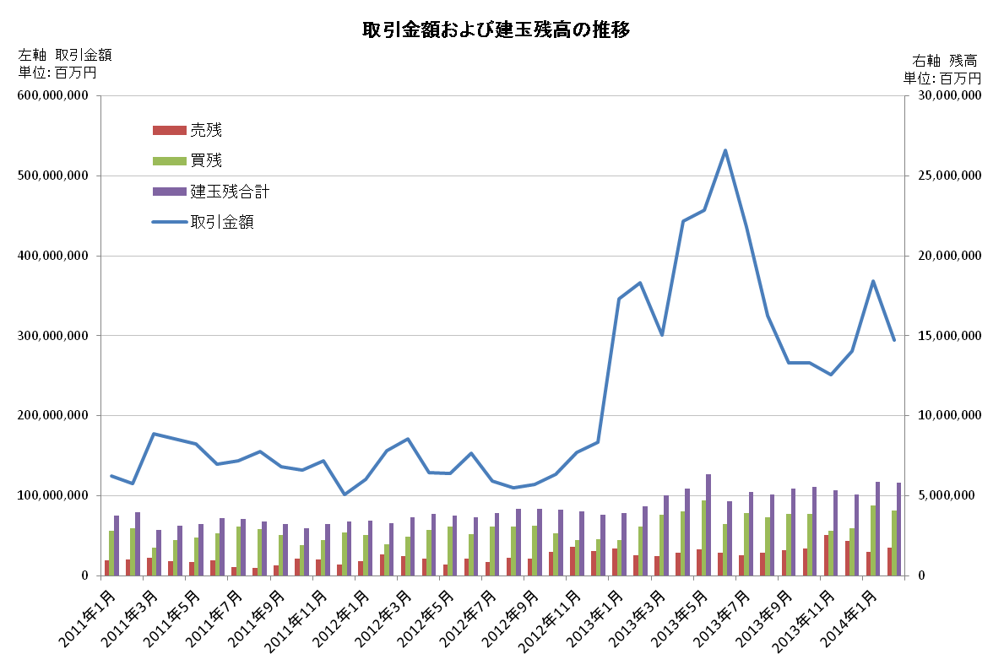

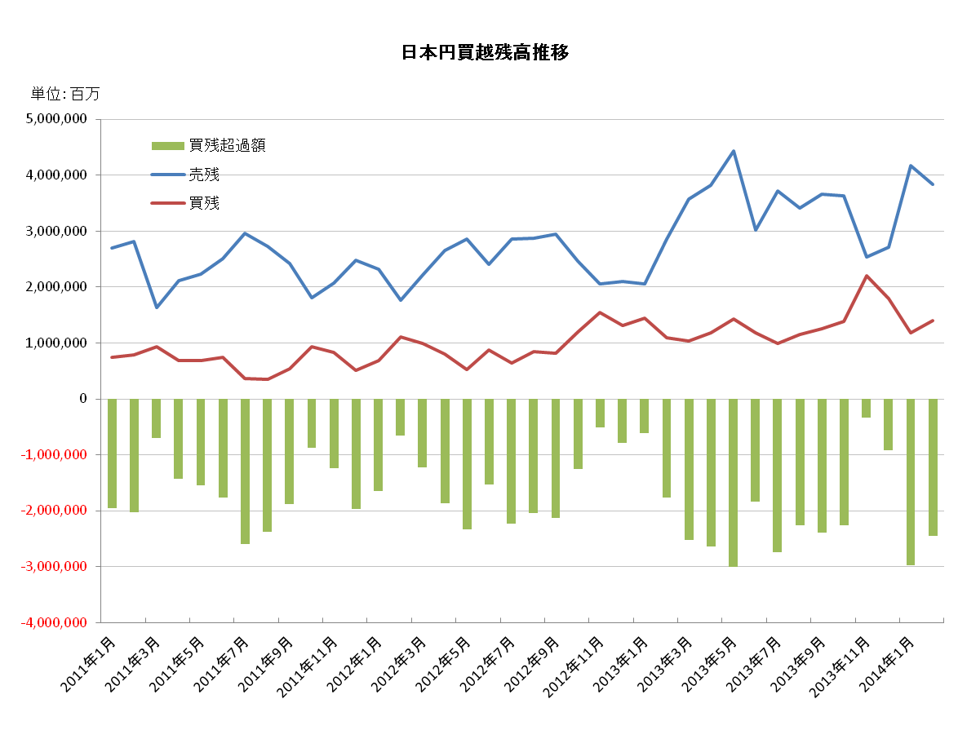

平成26年1月概況
公表日：平成26年2月17日
店頭外国為替証拠金取引業者数 63（平成26年1月31日時点）
当月報告会員数 52

【出来高】
（単位：億円、％）
 | 店頭取引 |  | （参考）取引所取引*
 |  | うち円取引 | （参考）取引所取引*
当月出来高 | 3,685,263 | 3,503,467 | 38,722
前月出来高 | 2,806,433 | 2,632,062 | 35,720
前月比 | +31.31 | +33.01 | +8.40
* 東京金融取引所が公表する統計月報に記載されたくりっく365各通貨ペア取引数量と月末清算価格を乗じた値と、大阪証券取引所が公表する月間取引高報告に記載された外国為替証拠金取引金額を合計した値。

【店頭取引月末建玉残高】
（単位：億円）
 | 売建 | 買建 | 合計
当月末残高 | 14,608 | 43,928 | 58,536
前月末残高 | 21,477 | 29,443 | 50,921
増減額 | -6,869 | 14,484 | 7,614

・日本円取引
（単位：億円）
 | 売建 | 買建 | 買建超過額
当月末残高 | 41,665 | 11,881 | -29,783
前月末残高 | 27,182 | 17,977 | -9,205

（参考：東京市場ドル円スポット価格＊）
（単位：円）
前月末17時時点 | 当月中最高値 | 当月中最安値 | 当月末17時時点 | 当月中心相場  月中平均
105.37 | 105.13 | 101.77 | 102.49 | 103.94
*日本銀行統計月報より

○特記事項
米ドル日本円取引では取引額が３３％増加し、全通貨ペアの取引額に占める割合は71％となった。また、米ドル円取引のドル買建残高が６６％増となるなど、当月末の日本円建玉残高は大幅な売り越しとなった。
～参考資料～
